КИРИЛЛ АВДЕЕНКО. СТИХИ И СКАЗКИ В СТИХАХ ДЛЯ ДЕТЕЙ 3-8 ЛЕТ (ФОРМАТ RTF).

- КРАТКАЯ ИНСТРУКЦИЯ
- Сказки в стихах и стихи для детей 3-8 лет детского автора Кирилла Авдеенко, находящиеся в указанном архиве, предназначены для загрузки в устройства для чтения электронных книг, для распечатки, а также для чтения на персональных компьютерах пользователей.
- Произведения находятся в формате RTF и могут быть прочитаны на персональном компьютере с помощью программы Microsoft Word или WordPad. Поскольку большинство устройств для чтения электронных книг поддерживает формат RTF, то произведения могут быть загружены в такие устройства непосредственно в формате RTF. Если устройство для чтения электронных книг не поддерживает формат RTF или воспроизводит с искажениями, то на персональном компьютере пользователь может cамостоятельно провести перевод произведений из формата RTF в другие форматы, поддерживаемые устройством для чтения (в частности, в форматы PDF, DOC, TXT и другие).

II. КРАТКИЕ СВЕДЕНИЯ ОБ АВТОРЕ, ЭЛЕКТРОННАЯ ПОЧТА ДЛЯ СВЯЗИ С АВТОРОМ
Авдеенко Кирилл Леонидович родился в 1977 году в г. Ленинск (ныне –г.Байконур), Кзыл-Ординской области, Казахстан, в семье военнослужащего.
Постоянно проживает в г. Киеве.
Закончил Киевский военный институт управления и связи в 1999 году, в 1999-2009 г.г. – служба в войсках связи Вооруженных Сил Украины на офицерских должностях. Уволился из армии в звании майора. С 2009 года работает в сфере телекоммуникаций Украины и занимается литературной деятельностью (основное направление – литературные произведения для детей 3-8 лет).
С автором можно связаться по адресам электронной почты: kavdeyenko2007@ukr.net, kavdeyenko1977@mail.ru)
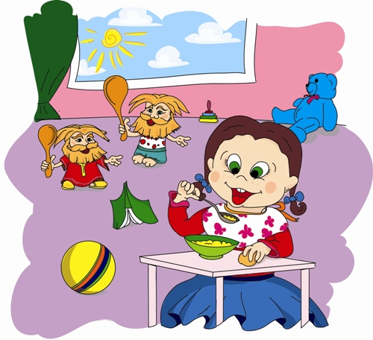

Автор: Кирилл Авдеенко (г. Киев)

ДОМОВЯТА И КАША

За столом кричит Дуняша:
«Не хочу! Не буду кашу!»
Мама с папой:
«Что с тобой?»
Деда с бабой:
«Ой-ёй-ёй!»
Тётя с дядей:
«Съешь, Дуняш!»
Домовята:
«Завтрак наш!»
Но воротит нос Дуняша:
«Надоела эта каша!»
Мама с папой:
«Нагоняй!»
Деда с бабой:
«Ай-яй-яй!»
Тётя с дядей:
«Стыд и срам!»
Домовята:
«Ням-ням-ням!»
Удивляется Дуняша:
«А куда пропала каша?»
Мама с папой:
«Кто же мог?»
Деда с бабой:
«Ох-ох-ох!»
Тётя с дядей:
«Глянь, глазища!»
Домовята:
«Вкуснотища!»
Стала умницей Дуняша:
«По утрам варите кашу!»
Мама с папой:
«Чудеса!»
Деда с бабой:
«Ах, краса!»
Тётя с дядей:
«Молодец!»
Домовята:
«Наконец!
Ух, как ест, вот это дело!
Ложкой вправо, ложкой влево;
Проучили, будет знать!
Быстро в щёлку под кровать».

Copyright © Кирилл Авдеенко, 2009
Художник-иллюстратор: Дарья Максимова

Автор: Кирилл Авдеенко (г. Киев)

ДЯДЯ-КУРИЛЬЩИК

Как за столиком в буфете
Дядя курит – дым столбом!
Выбрось, дядя, сигарету -
Задымилось всё кругом!
Ну зачем ты, дядя, куришь?
И не слушаешь врача;
Почернел ты, будто буря,
Как на юге саранча!
Всех ты ядом травишь, дядя,
И себя не бережёшь;
Всё дымишь, на стену глядя!
Всё внутри себе сожжёшь.
Лучше, дядя, бы детишек
Ты бездомных накормил!
Сколько денежек, рублишек
Ты напрасно прокурил?
Я усвоил, дядя, прочно –
Нужно нам себя беречь!
И одно я знаю точно –
Сигареты брошу в печь!

Copyright © Кирилл Авдеенко, 2008
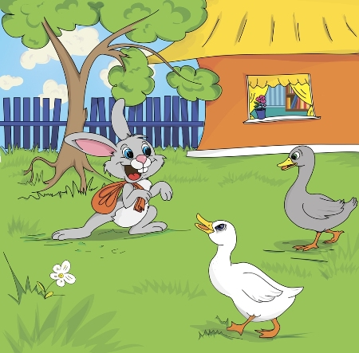

Автор: Кирилл Авдеенко (г. Киев)

ЗАЙКА-ЗАЙКА, ПРЫГ-ПРЫГ-ПРЫГ…

(ОТ АВТОРА. Cтихотворение для детей 3-7 лет про зайку, у которого ворона утащила вкусную и полезную морковку. Найдёт ли маленький зайка свою морковку?)

ЧАСТЬ 1

Зайка-зайка,
Прыг-прыг-прыг,
В дом запрыгнул ловко!
Зайка-зайка,
Шмыг-шмыг-шмыг,
Где же тут морковка?

Гуси-гуси:
- Га-га-га,
К нам залез воришка!
Нужно, нужно,
Га-га-га,
Звать бульдога Гришку!

Зайка-зайка
Тут как тут:
- Гуси, ой не бойтесь!
Не воришка я!
Нет-нет!
Ну-ка, успокойтесь!

Я скажу вам:
У меня
Год росла морковка;
Вдруг ворона –
Хвать её!
В клюв забрала ловко.

С ней взлетела,
Кар-кар-кар,
Каркала, бранилась;
И морковка
В домик к вам
Ах – и обронилась!

Я в мешок
Её возьму –
Только б, вот, залезла;
Ах, морковушка,
Ням-ням,
Вкусно и полезно!

Гуси крикнули:
- Га-га,
Здравствуй, серый зайка!
Ешь морковку,
Га-га-га,
В кухню полезай-ка!

Если хочешь –
Там найдёшь
Молочко коровье;
Будь как дома,
Га-га-га,
Кушай на здоровье!

Да побольше ешь,
Га-га,
В кухне, ой, не пусто!
Ну а в погребе у нас,
Знаешь что? Капуста!

ЧАСТЬ 2

Только зайки
Не слыхать -
Ну-ка, что случилось?
Ах, морковушка,
Она
В сумку поместилась!

С нею зайка
В лес родной
Скачет вдаль, несётся!
Испугался он!
Гляди!
Ух, как весь трясётся!

Шустро-шустро зайка
Враз
Прыгнул за ограду;
В гости, зайка,
В дом беги!
Будут гуси рады.

Да уж зайка
Далеко!
Скачет ловко-ловко!
За спиною
Вместе с ним
Длинная морковка;

Хорошо ведь,
Что она
Вся в мешок залезла;
Ах, морковушка,
Ням-ням,
Вкусно как, полезно!

И на поле
Каждый день
Слышен шум у бровки;
Это зайка,
Хрум-хрум-хрум,
Ест свои морковки!

Тут и сказочке конец,
Долго засиделись!
Всем пора морковки есть,
Вкусно ведь, ну прелесть!

Будем-будем мы тогда
Все сильны и ловки;
Ах, морковушка, ням-ням,
Нет вкусней морковки!

Copyright © Кирилл Авдеенко, 2012
Художник-иллюстратор: Дарья Максимова
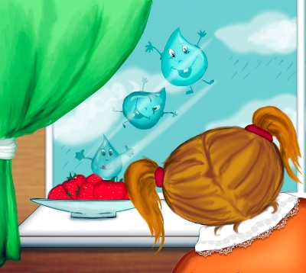

Автор: Кирилл Авдеенко (г. Киев)

КАПЕЛЬКИ ДОЖДЯ

Загрустилось Вероничке,
Дождик льёт – и кап, и кап!
Блюдом сладким из клубнички
Не поднять совсем никак
Настроенья ей – так скучно!
И темнеет за окном.
Ну зачем же вы так, тучи,
Поливаете мой дом?
Посмотри-ка, Вероничка, –
Это капельки дождя,
Захотев твою клубничку,
В гости просятся, будя.
По окошку – стук да стук –
Раздаётся гулкий звук;
Постучи ты им в ответ,
Улыбнись, скажи – привет!
Заскучали в туче мрачной,
В небе капельки дождя;
Потому по крыше скачут
И буянят, всех будя;
Поиграй же, Вероничка,
С ними весело в ответ;
Угости-ка их клубничкой,
Улыбнись ты им – привет!

Copyright © Кирилл Авдеенко, 2008
Художник-иллюстратор: Дарья Максимова
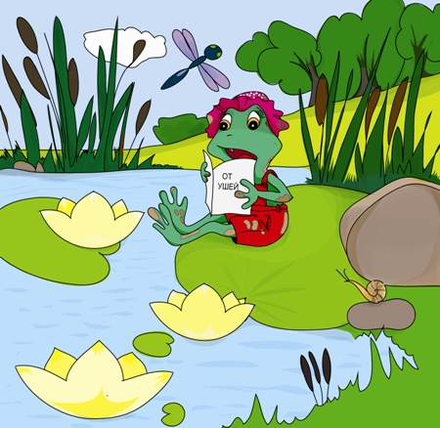
Автор: Кирилл Авдеенко (г. Киев)

КВАКУШИНЫ УШИ

ОТ АВТОРА. Стихотворение о том, как уши ушли от грязнули Квакуши. И решили ей напоследок записку оставить. Что же написали уши Квакуше?

Милая Квакуша!
Скоро уж рассвет;
Это твои уши
Шлют тебе привет!

Знаешь, мы не спали,
Думали всю ночь;
От тебя решили
Мы уехать прочь.

Ты, Квакуша, грязная
Ходишь по дворам;
Никогда не моешься!
Даже по утрам.

Помнишь, мы просили:
"С мылом нас помой!"
Ты нам что сказала?
"Ну-ка, марш домой!
Я, ква-ква, гуляла
В луже под мостом;
Ква-ква-ква, устала!
Ква-ква-ква, потом!"

Вот теперь мы едем,
Мчимся на моря;
Едем, чтоб помыться,
Честно говоря.

На морях чудесно!
Блошек нет и вшей;
Мы на днях слыхали -
Много там ушей!

Все они сбежали
От грязнуль, нерях;
Плавают, купаются
Утром на морях;

Те места найдём мы -
Обойдём весь свет!
Может быть, вернёмся;
Может быть, и нет.

Будем мы, Квакуша,
Смело вдаль идти;
Жалко, не простились:
С ночи ведь в пути!

Очень уж торопимся -
Едем на моря!
Едем, чтоб помыться,
Честно говоря.

Copyright © Кирилл Авдеенко, 2010
Художник-иллюстратор: Дарья Максимова
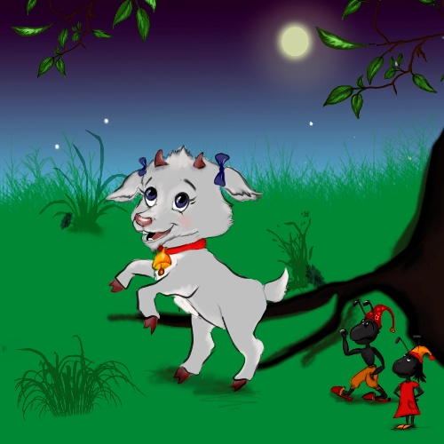

Автор: Кирилл Авдеенко (г. Киев)

КОЗОЧКА-КОЗА

Ох ты, козочка-коза!
Всё гуляешь, дереза!
Всё травинушку жуешь!
Всё покоя не даёшь
Ты мурашкам да жучкам –
Ножкой топчешь тут и там!

Хочешь песни петь, играться
Да головушкой бодаться;
Только спать давно пора!
От росы земля сыра,
Речка в дымке одеяла
Сладко спит – похолодало!

Замер шум вдали за горкой;
Вот листок осенний шторкой
На ночь гриб в лесу укутал,
И без ног храпит надутый
Добрый дедушка медведь;

Хватит, козочка, шуметь!
Хватит прыгать!
Время спать…
Спит давно природа-мать.

Copyright © Кирилл Авдеенко, 2008
Художник-иллюстратор: Дарья Максимова

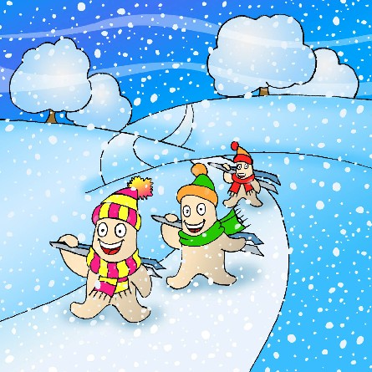

Автор: Кирилл Авдеенко (г. Киев)

КОЗЯВОЧКИ-МАЛЯВОЧКИ

(ОТ АВТОРА. Стихотворение про козявочек-малявочек, которым нет в носу покоя от пальчиков. Но не унывают козявочки - ведь они дружные и смелые!)

Козявочки-малявочки
Гуляют по полям;

Козявочки-малявочки
Поют: «Тирлим-тирлям!»

Козявочкам-малявочкам
Не страшен злой мороз!

Козявочки-малявочки,
А где сейчас ваш нос?

Чего вы здесь гуляете
Одни среди полей?
Бегите быстро в носики!
Там лучше! Там теплей!

– Мы вовсе не гуляем тут, –
Козявки говорят. –
Идём с весёлой песенкой
Четвёртый день подряд.

Шагаем в лютый холод мы
Среди полей, равнин;
Дорога ведь неблизкая!
Идём мы в магазин.

Купить нам нужно щипчиков,
Большущих! Вот таких!
Как в нос полезут пальчики,
Щипать мы будем их.

Уж очень мы рассержены,
На пальцы злимся мы!
Ох, нет в носу покоя нам
С начала той зимы.

На днях, вот, поздно вечером
Забрался палец в нос,
Сломал все наши домики,
Кроватки наши снёс!

А после взял нас, вытащил,
И спрятал под матрас;
Мы еле-еле выбрались!
Обидел палец нас.

Но мы не унываем
И не кричим – ой-ёй!
Сражаться будем смело мы
Всей дружною семьёй.

Бороться будем с песенкой,
Все вместе, как один!
Сначала только нужно нам
Добраться в магазин;
Купить побольше щипчиков!
Большущих! Вот таких!
Как в нос полезут пальчики
Щипать мы будем их.

Поэтому все вместе
Идём мы по полям;

Идём с весёлой песенкой,
Поём: «Тирлим-тирлям!»

И пусть метель, пусть холодно –
Дойдём мы в магазин!

Ведь мы, козявки, дружные –
Все вместе, как один!

И знайте – не пугает нас
Ни холод, ни мороз;

Сражаться будем смело мы!
Не отдадим свой нос.

Copyright © Кирилл Авдеенко, 2011
Художник-иллюстратор: Елена Новик
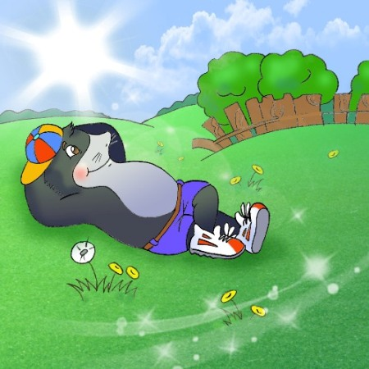

Автор: Кирилл Авдеенко (г. Киев)

КРОТ ЕГОР

(ОТ АВТОРА: сказка в стихах о том, почему нельзя лениться. И для чего нужно читать книжки!)

На пригорке, где забор,
Греет пузо крот Егор.
Ох, и лень ему трудиться!
Это надо шевелиться!
Утром день начать с зарядки,
Прополоть на поле грядки,
От пруда канавки рыть –
Без воды земле не жить!
Только дремлет крот Егор;
Покосился уж забор,
Дома крыша прохудилась –
Дай-то Бог, чтоб не свалилась!
Еле держится изба;
На полу мышей гурьба
Что-то ищет по углам –
Ох, развёл Егорка хлам!
Год прошёл… «Пора жениться!
Надо с Юлей созвониться, –
Сонно глядя на забор,
Рассуждает крот Егор. –
В свете нет кротихи лучше!
Подарю ей с сада грушу.
Будет Юля мне стирать,
Гладить вещи, убирать,
И полоть на поле грядки
Вместо утренней зарядки!»
А у Юленьки само
Написалось вмиг письмо:
«Здравствуй, милый крот Егор!
Не держал в руках топор
Ты, друг ситный, целый год!
И в бурьяне огород!
Неуч вырос, да ленив,
И рассеян, и чванлив!
Не пиши мне смс -
Ухожу к другому в лес».
……
На пригорке, где забор,
Призадумался Егор:
«Больше незачем лениться!
Надо, надо шевелиться!
Утром день начать с зарядки,
Прополоть на поле грядки,
От пруда канавки рыть –
Покажу я Юле прыть!
Нужно книжки взять, учиться –
Буду умницей жениться!»

Copyright © Кирилл Авдеенко, 2008
Художник-иллюстратор: Елена Новик

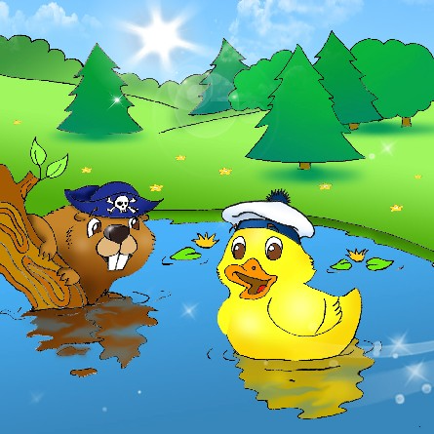

Автор: Кирилл Авдеенко (г. Киев)

КРЯК И БРЯК

Жил да был утёнок Кряк –
Плавал он повсюду;
Жил да был бобрёнок Бряк –
Ставил он запруды.
Молодец утёнок Кряк –
Хочет быть юннатом!
Злюкой стал бобрёнок Бряк –
Хочет быть пиратом.
Раз поплыл далёко Кряк,
Маму не послушал!
Потирает руки Бряк,
Навострил он уши.
Всё плывёт утёнок Кряк,
Видит вдруг – запруда;
Затаился злюка Бряк,
Где коряжек груды.
Весь в раздумьях добрый Кряк –
Перед ним коряга;
Тут как тут бобрёнок Бряк:
«Всё отдай, бродяга!»
Зашумел утёнок Кряк:
«Мама, папа, братик!»
Дальше злится злюка Бряк:
«Я – морской пиратик!»
Но решил утёнок Кряк:
«Нечего бояться!
Пусть буянит злюка Бряк –
Буду защищаться!»
Клювом вправо, влево Кряк –
Дал бобрёнку сдачи!
Замолчал вдруг злюка Бряк –
Испугался, значит!
«Не дерись ты, – крикнул Бряк, –
Наигрались, хватит!
Я хотел, утёнок Кряк,
Поиграть в пиратов».
Улыбнулся добро Кряк:
«Ладно, позабудем!»
Передумал злюка Бряк:
«Злюкою не буду!»
И не хочет больше Бряк
Быть морским пиратом;
Лучше добрым быть, как Кряк,
Лучше быть юннатом!

Copyright © Кирилл Авдеенко, 2009
Художник-иллюстратор: Елена Новик
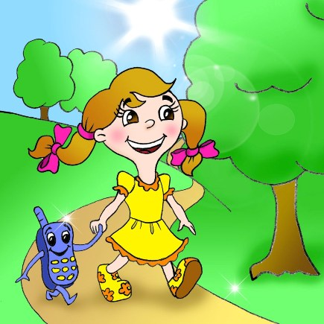

Автор: Кирилл Авдеенко (г. Киев)

НАСТЮШКА И МОБИЛЬНИЧЕК

Хорошо живет Настюшка!
И одета, и сыта;
Только стала вот вреднюшкой –
Всё не то, да всё не так.
Надоела вдруг Настюшке
Мамы вкусная еда,
Надоели все игрушки!
Вот ребёнок... Вот беда!
Злится, дуется Настюшка,
И не ест, хитрюшка, щей;
Подавай такой вреднюшке,
Подавай мобилку ей!
Да не просто телефончик
Ты Настюшке подавай!
Небольшой чтоб был, как пончик!
Рыжий чтоб, как каравай!
Хочет взрослой быть Настюшка,
И с мобильничком играть,
Вечерами с Мишкой-плюшкой
Брать с собой его в кровать.
Эх, хитрюшка ты, Настюшка!
Ты одета и сыта.
Перестань же быть вреднюшкой!
Вредность - глупая черта.
Не сжимай, Настёна, губы -
Маму с папой обними!
Ведь они тебя так любят -
Ты их слушай! Не шуми!

Copyright © Кирилл Авдеенко, 2008
Художник-иллюстратор: Елена Новик
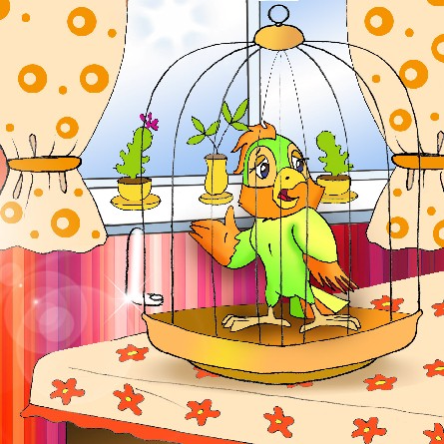

Автор: Кирилл Авдеенко (г. Киев)

Попугай Попка, или Рассказ недовольного попугая

(ОТ АВТОРА: стихотворение про попугая Попку, который недоволен своей жизнью. Не нравится ему, что дети Маша и Ваня перестали за ним ухаживать! Поэтому они для него Машка и Ванька, а не Машенька и Ванечка! Что же не нравится попугаю?)

Всё сижу я в этой клетке -
Надоело – целый день!
Лучше б я сидел на ветке
В джунглях Африки, где тень.
Взяли – Попкою назвали!
Кто придумал? – Ванька-чёрт.
Не назвали – обозвали!
Только я собою горд.
Ну а Машка всё кругами
Ходит, смотрит на меня,
В клетку лезет мне руками –
Не люблю такого я!
Да и кормят меня плохо,
Всё остатками еды.
Всё кидают хлеба крохи!
Забывают дать воды.
Так зачем меня купили
Вы на рынке всей семьёй?
Поиграли, да забыли -
Некрасиво, ой-ёй-ёй!
И пускай вы все хотите,
Чтобы я заговорил.
Не дождётесь – я в обиде!
Лучше б волком я завыл!
Потому и нахохлился –
Недоволен вами я!
И замёрз, и простудился –
Позабыли все меня!
Так что даже не просите,
Не скажу я вам: «Привет!»
Вкусных зёрен принесите,
Сами вон, едят омлет!
Ну а после положите
Мне на клетку тёплый плед;
Полетать мне разрешите –
Не летал уж восемь лет!
И тогда, скажу вам честно,
Обожать вас буду я!
Стану добрым и прелестным,
Всё же вы - семья моя!
Расскажу вам за обедом
Много разных, умных слов!
Хорошо ведь быть под пледом...
Да и вкусен мамин плов!

Copyright © Кирилл Авдеенко, 2008
Художник-иллюстратор: Елена Новик
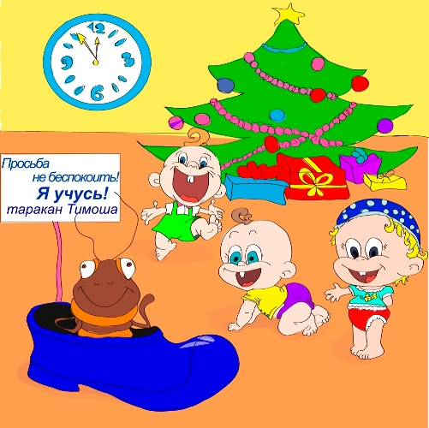

Автор: Кирилл Авдеенко (г. Киев)

ТАРАКАН ТИМОША И НОВЫЙ ГОД

Как в резиновой калоше
Таракан живёт Тимоша;
По утрам – cалат и сыр,
Перед сном - всегда кефир!
Хорошо живёт в калоше
Хитрый маленький Тимоша!
Но друзей, как старый крот,
Ну никак он не найдёт!
День-деньской в своей калоше
Учит азбуку Тимоша;
Пишет и читает,
Цифры вычитает -
Вот какой хороший
Таракан Тимоша!
И пускай он ростом мал –
Самым умным в доме стал!
Как-то раз Тимоша
Вышел из калоши;
По кастрюлям – бум да бам!
Крик кругом! И шум, и гам –
Дети бьют в ладоши:
«Эй, лови Тимошу!»
Вмиг за ним вприпрыжку
Петя, Таня, Мишка!
Но хитёр Тимоша –
Шмыг в свою калошу!
Все кричат ему вокруг:
«Эй, привет, весёлый друг!
Выйди из калоши,
Таракан Тимоша!
Ждём тебя на хоровод –
Скоро, скоро Новый Год!»
«Одиноко, друг Тимоша,
Всё сидеть тебе в калоше!
Возле ёлочки народ –
На часах двенадцать бьёт!
А грустишь в своей калоше,
Только ты один, Тимоша!
Ждём тебя мы, усача,
Потанцуем ча-ча-ча!»
Заурчала вдруг калоша –
То шевелится Тимоша!
Вылез в щёлку, словно в дверь,
Эх, довольный он теперь,
Милый наш, хороший,
Таракан Тимоша!
Вон как вертит кренделя!
Опа, опа! Тра-ля-ля!
…………
Как в резиновой калоше
Таракан живёт Тимоша;
Но теперь он не один –
Обожаем и любим!
Часто-часто из калоши
К детям ходит наш Тимоша!
Ведь друзей нашёл он – вот!
В славный праздник Новый Год.

Copyright © Кирилл Авдеенко, 2008
Художник-иллюстратор: Дарья Максимова
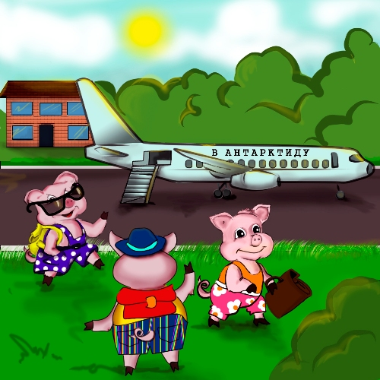

Автор: Кирилл Авдеенко (г. Киев)

СВИНКИ ДЯДИ ПИНКИ
(ОТ АВТОРА: сказка в стихах о том, как свинки-путешественницы поехали посмотреть Украину. Но не умеют свинки читать - не хотели учиться! Чем же закончится их путешествие?)

ЧАСТЬ 1

В доме дяди Пинки
Жили-были свинки.

Всем сказали:
– Мы устали!
Да и дождик всюду льёт;
Поглядим-ка
Украину!
Сядем в белый самолёт.

В тех краях
Растёт малина,
Много ягод разных там!
Наедимся!
Погуляем;
И вернёмся по домам.

И пускай мы букв не знаем –
Самолёт мы свой узнаем!

Быстро-быстро мчим вперёд -
Ждёт нас белый самолёт.

ЧАСТЬ 2

Самолёт взлетел
Как птица,
Будто с гладкого листа;
Сели свинки
Где получше –
У окошек все места!

Ох, смеются
И хохочут,
Веселятся и свистят;
Наконец-то
В самолёте
Вдаль по облаку летят!

Cкоро, скоро Украина!
Там орехи! Там малина;

Вот уж белый самолёт
Завершает свой полёт.

ЧАСТЬ 3

Cвинки к выходу
Несутся,
Пролетели весь маршрут!
Ух, от пуза
Наедятся!
Сувениров наберут!

Но вокруг одни пингвины,
Да грустит угрюмый лёд;
Не видать нигде малины!
Лишь метель одна ревёт.

Свинки плачут:
– Как же это,
В Антарктиде, что ли, мы?
Без ботинок
И без шапок
Не прожить нам здесь зимы!

Сами, свинки,
Виноваты,
Не учились вы читать!
Только ели
Да смеялись,
Не писали слов в тетрадь!

Самолёт у нас
Красивый!
Белый-белый, словно мел;
Но названье
Не прочли вы,
В Антарктиду он летел!

Так что быстренько
Садитесь
На обратный самолёт;
Стало скучно
Дяде Пинки,
Вам привет огромный шлёт!

А по странам
Чтобы ездить –
Научитесь-ка читать;
Вот подарок
От пингвинов -
Пребольшущая тетрадь!

Там пишите
Буквы, цифры,
Их учите, говоря;
И увидите
Все страны!
А не злющие края.

Copyright © Кирилл Авдеенко, 2010
Художник-иллюстратор: Дарья Максимова

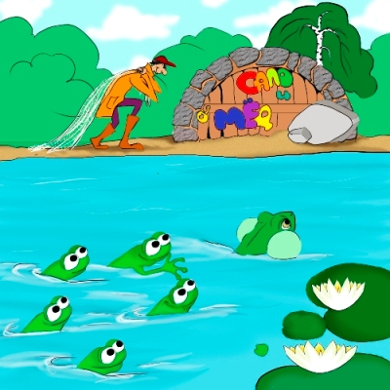

Автор: Кирилл Авдеенко (г. Киев)

Апчхи, или Сказка про сало и мёд

Сказка в стихах в 6 частях для детей 3-7 лет.
Часть 1. Папа Квак заболел.
Часть 2. Папа Квак и лягушата отправляются за салом и мёдом.
Часть 3. Папа Квак и лягушата решают помешать Пьеру-браконьеру.
Часть 4. Пьер-браконьер ждёт рыбок у реки.
Часть 5. Пьер-браконьер достаёт сетку из реки.
Часть 6. Папа Квак и лягушата возвращаются домой.

*********

ЧАСТЬ 1. ПАПА КВАК ЗАБОЛЕЛ.

Возле реки,
Где осины шуршат,
Жил папа Квак
И пятьсот лягушат.

- Дети мои, -
Раз сказал папа Квак,-
Быстро достаньте мне с полки рюкзак.

Я подустал -
Переделал сто дел!
Видите сами - АПЧХИ! -
Заболел.

Хоть уже поздно,
Была ни была,
Быстро плывём мы туда,
Где скала.

Там мы увидим -
Берёзка растёт;
Рядом пещера -
В ней сало и мёд.

Банок возьмём мы - АПЧХИ! -
Двадцать пять;
Ох, надоело!
Устал я чихать.

Салом и мёдом
Полечим мне грудь,
Только скорее - АПЧХИ! -
В дальний путь.

ЧАСТЬ 2. ПАПА КВАК И ЛЯГУШАТА ОТПРАВЛЯЮТСЯ ЗА САЛОМ И МЁДОМ.

Темнеет у речки -
Один не броди!
Папа Квак смело
Плывёт впереди.

За ним дружно вслед,
Поспевая, спешат,
Вперёд проплывают
Пятьсот лягушат.

Вот уже видно -
Берёзка растёт;
Вот уже рядом
Сало и мёд;

Вдруг слышен скрип -
Так скрипят башмаки!
Кто-то шагает
Один у реки;

Кто-то крадётся,
Кто-то идёт!
Возле пещеры,
Где сало и мёд.

Один лягушонок спросил:
- Папа Квак!
Это, наверное, дядя рыбак?

- Нет, мой хороший, - в ответ ему Квак, -
Это, мой милый, совсем не рыбак.
Я его знаю! Зовут дядя Пьер.
Это, сынок мой, - АПЧХИ! - браконьер.

К речке идёт он -
АПЧХИ! - потому,
Чтобы всех рыбок
Поймать одному;

Гляди, как он ставит
Длиннющую сеть!
Будет она
Через речку висеть;

Скоро все рыбки
Гулять поплывут,
В сеть попадутся
Прямо вот тут!

ЧАСТЬ 3. ПАПА КВАК И ЛЯГУШАТА РЕШАЮТ ПОМЕШАТЬ ПЬЕРУ-БРАКОНЬЕРУ.

Тут лягушонок сказал:
- Папа Квак!
Ты говоришь, дядя Пьер – не рыбак?

Что же мы медлим?
Скоро ведь ночь!
Может, успеем
Рыбкам помочь?

Папа подумал…
Детей всех зовёт:
- Быстро хватайте
Сало и мёд!

Салом мы смажем
Длинную сеть;
Ну-ка шустрее!
Хватит глазеть!

Скорее помажьте
Вот там и вот тут!
Рыбки, быть может, - АПЧХИ! -
Проскользнут.

И не забудьте
Про мёд заодно!
Баночки быстро
Спускайте на дно.

ЧАСТЬ 4. ПЬЕР-БРАКОНЬЕР ЖДЁТ РЫБОК У РЕКИ.

Вокруг темнота!
Не скрипят башмаки;
Дядя Пьер тихо
Сидит у реки.

Смотрит, глядит он
На сетку весь час:
- Ох, я поймаю
Всех рыбок сейчас!

Всех их зажарю!
Съем только сам!
Долго бродил я
Один по лесам.

Шёл я за рыбками
Прямо с морей!
В сетку давайте-ка,
Ну-ка скорей!

Может быть, сетка,
Уж рыбкой полна?
А то я замёрз -
Просидел дотемна!

Дай-ка я встану
Тихонько в реке;
Жарить вас буду,
Рыбки, в муке!

Слюнки мои,
Ух,текут по губе!
Дядя Пьер сетку
Тянет к себе.

ЧАСТЬ 5. ПЬЕР-БРАКОНЬЕР ДОСТАЁТ СЕТКУ ИЗ РЕКИ.

Сетка тянулась
Минут сорок пять…
Дядя Пьер сердится:
- Что же? Опять?

Cнова на сетке
Пиявки да гной;
Где же все рыбки?
Нет ни одной.

Ох, разозлюсь я!
Буду кричать!
Крепко сердиться,
Ногами стучать.

Только вот трудно мне
Топнуть ногой;
Ну-ка, попробую -
Топну другой.

Ой, не могу!
Ох, ко дну я прилип!
Эй, помоги мне,
Дядя Филипп!

Тут еще этот
Комар на носу…
Что же, Филипп,
Ты всё бродишь в лесу?

Видишь,лягушки
Сало нашли!
Смазали сетку,
И рыбки ушли!

Мёдом полили
Камни на дне;
Как же отсюда
Выбраться мне?

ЧАСТЬ 6. ПАПА КВАК И ЛЯГУШАТА ВОЗВРАЩАЮТСЯ ДОМОЙ.

Так дядя Пьер
Простоял до утра.
Дули всю ночку
Большие ветра!

Еле он выбрался –
Крепко прилип!
Утром помог ему
Дядя Филипп.

На дне башмаки
Лишь торчат под водой:
Дядя Пьер босым
Поехал домой.

Теперь будет знать он
На все времена -
Это всё жадность!
Только она.

А что лягушата?
Скажи, папа Квак,
Чем ты наполнил большущий рюкзак?

Cала и мёда
В пещере уж нет!
Нужно найти, папа Квак,
Тёплый плед.

Cкажет в ответ папа Квак:
- Ничего!
Сил у меня много еще,
Ого-го!

Солнышко встанет -
Полечит мне грудь;
Буду здоровым - АПЧХИ! -
Как-нибудь.

Пусть прочихал я
Целую ночь!
Главное – рыбкам
Смогли мы помочь…

*****

Здесь мы оставим
Пятьсот лягушат…
Они уж уплыли!
Пусть к дому спешат.

Лечить нужно папу
Как можно скорей!
Ты лучиком, солнышко,
Папу согрей.

Чтоб был он здоровым
Все дни и года,
И чтобы - АПЧХИ! -
Не чихал никогда.

Болеть ведь так плохо!
Нельзя ну никак!
Здоровья и счастья тебе, папа Квак!

Copyright © Кирилл Авдеенко, 2011
Художник-иллюстратор: Дарья Максимова
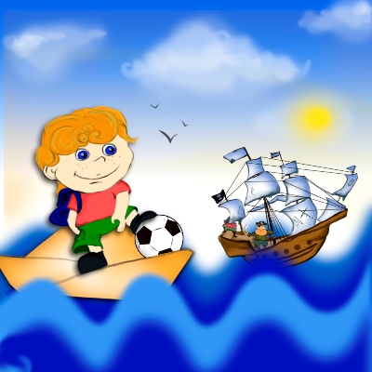

Автор: Кирилл Авдеенко (г. Киев)

ВАНЯ-ФУТБОЛИСТ

Сказка в стихах в 5 частях для детей 3-7 лет по маленького Ваню, который поплыл далеко за море поиграть в футбол.

Часть 1. В море появились пираты.
Часть 2. Прямо по курсу - Ваня-футболист!
Часть 3. Маленький Ваня не боится пиратов.
Часть 4. Пираты дразнят Ваню-футболиста.
Часть 5. Маленький Ваня сражается с пиратами.

***********

ЧАСТЬ 1. В МОРЕ ПОЯВИЛИСЬ ПИРАТЫ.

Ходят по морю пираты:
Чух-чух-чух! Чух-чух-чух!
Ловят на море пираты
Нехочух, нехочух!

Пьют вино они, танцуют
В сапогах, в сапогах;
С пушек по морю стреляют:
Ба-ба-бах! Ба-ба-бах!

Птицы в небе раскричались:
«Эгегей! Эгегей!
Уплывайте, рыбы, быстро,
Поскорей, поскорей!

У пиратов много пушек,
Ой, беда! Ой, беда!
Уплывайте все подальше
Кто куда! Кто куда!»

Рыбы в страхе горько плачут
Под водой, под водой,
В море плавают пираты,
Ой-ёй-ёй! Ой-ёй-ёй!

ЧАСТЬ 2. ПРЯМО ПО КУРСУ - ВАНЯ-ФУТБОЛИСТ!

Тут раздался у пиратов
Крик и свист, крик и свист:
«К нам плывёт навстречу Ваня,
Футболист, футболист!

На кораблике бумажном
По волнам, по волнам,
Он несётся, словно ветер,
Прямо к нам, прямо к нам!

Вместе с ним футбольный мячик,
В рюкзаке, в рюкзаке!
Мчится Ваня в океане
Налегке, налегке!

Ох, силён он и отважен,
Чемпион, чемпион!
Поиграть в футбол за морем
Хочет он, хочет он!

Мы его поймаем, схватим
Одного, одного!
Заберем футбольный мячик,
Ого-го! Ого-го!»

ЧАСТЬ 3. МАЛЕНЬКИЙ ВАНЯ НЕ БОИТСЯ ПИРАТОВ.

Ваня им в ответ качает
Головой, головой:
«Разгулялись вы, пираты!
Ой-ёй-ёй! Ой-ёй-ёй!

Не отдам футбольный мячик,
Он мой друг, он мой друг!
Не бывает крепче дружбы,
Нет вокруг, нет вокруг!

Хватит плакать, рыбы, в море,
Не беда! Не беда!
Победим пиратов вместе?
Да-да-да! Да-да-да!»
Рыбы радостно гогочут:
«Наконец! Наконец!
Вот так Ваня! Наш защитник!
Молодец! Молодец!

Ух, покажем мы пиратам!
Уху-ху! Уху-ху!
А не то нас всех отправят
На уху, на уху!

Крикнем весело пиратам:
«Ну-ка брысь! Ну-ка брысь!
Вместе с Ваней на пиратов
Понеслись! Понеслись!»

ЧАСТЬ 4. ПИРАТЫ ДРАЗНЯТ ВАНЮ-ФУТБОЛИСТА.

Но пираты дразнят Ваню:
«Ты малявка! Ты блоха!
Заберём твой мячик, Ваня!
И рюкзак твой! Ха-ха-ха!

Твой кораблик мы потопим,
Прямо в море! Буль-буль-буль!
Ох, у нас снарядов много,
Много пушек! Много пуль!

На кораблике бумажном
Так и знай, так и знай,
Зря поплыл ты так далёко,
Ай-яй-яй! Ай-яй-яй!»

Но кричит пиратам Ваня:
«Еду к вам! Еду к вам!
Рыбы, мчитесь-ка за мною
По волнам, по волнам!

Пусть пираты нас ругают
Громко вслух, громко вслух!
Ух, покажем мы пиратам!
Ух-ух-ух! Ух-ух-ух!»

Рыбы в море рассердились,
Бьют хвостом, бьют хвостом;
Повернуть хотят пиратов
Кверху дном, кверху дном!

ЧАСТЬ 5. МАЛЕНЬКИЙ ВАНЯ СРАЖАЕТСЯ С ПИРАТАМИ.

Испугались тут пираты:
«Ох-ох-ох! Ох-ох-ох!»
Удирают вправо-влево
Со всех ног, со всех ног!

Ваня вдаль глядит с улыбкой
На губах, на губах!
Через бортик прыгнул Ваня:
Ах-ах-ах! Ах-ах-ах!

У него силёнок много,
Он спортсмен! Он спортсмен!
Победил пиратов Ваня,
Взял их в плен, взял их в плен!

Птицы весть разносят в небе:
«Тра-та-та! Тра-та-та!
Больше нет пиратов в море,
Красота! Красота!

Не услышим мы на море
Крик и свист, крик и свист;
Победил всех славный Ваня,
Футболист, футболист!

Стало на море спокойно,
Вот дела! Вот дела!
Защитил всех нас Ванюша,
Честь-хвала ему! Хвала!

Не отдал футбольный мячик,
Молодец! Молодец!
Ай да Ваня, славный малый,
Удалец! Удалец!

Будем помнить мы Ванюшу
Все года, все года!
Слава, cлава футболисту!
Навсегда, навсегда».

Copyright © Кирилл Авдеенко, 2011
Художник-иллюстратор: Дарья Максимова
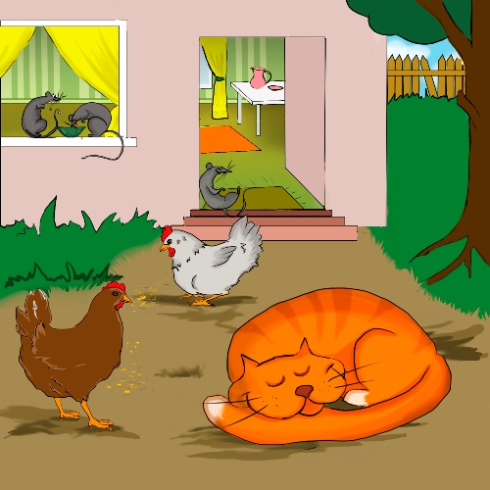

Автор: Кирилл Авдеенко (г. Киев)

КОТ МАРКИЗ

ЧАСТЬ 1

Кот Маркиз
Не ловит крыс –
Обленился кот Маркиз!

Только ест!
Только спит!
Да на кур сидит, глядит.

Куры просят:
- Кот Маркиз!
Ты ступай, поймай-ка крыс!

А не то ведь,
Ко-ко-ко,
Крысы выпьют молоко!

Он в ответ им:
- Не хочу!
Ох, вас, куры, проучу!

Раскричались тут:
«Кис-кис!»
Не ловлю я серых крыс!

Куры с криком –
Ко-ко-ко –
Убегают далеко!

А за ними
С горки вниз
Мчит как ветер кот Маркиз.

ЧАСТЬ 2

Рано утром,
Бом-бом-бом,
В доме пыль стоит столбом;

Ходит, бродит
Стая крыс -
Не глядит на них Маркиз.

Кур гонял он,
Ко-ко-ко,
Ищет дома молоко;

Нет на кухне!
Нет в подвале!
Крысы ночью пировали.

Кот заплакал:
- Вот беда!
Пить мне воду из пруда!

А хозяин,
Ой-ёй-ёй,
Завтра лишь придёт домой;

Голодать мне,
Ох, весь день!
Всё она - злодейка-лень.

Тут собрались все:
- Кис-кис!
Что ты плачешь, кот Маркиз?

Не печалься!
Очень просим!
Мы в беде тебя не бросим!

Просят куры:
- Ко-ко-ко,
Принесём мы молоко!

ЧАСТЬ 3

С этих пор
Ленивый кот
Любит всё наоборот;

Ловит ночью
Серых крыс –
Вот такой теперь Маркиз!

Ходит с курами,
Ко-ко,
На прогулку далеко!

Всё мурлычет:
- Мур-мур-мур!
Охраняет в поле кур.

Все довольны:
- Вот сюрприз!
Изменился кот Маркиз!
Ох, как радует всех нас...

Здесь закончим мы рассказ,
Потому что,
Кис-кис-кис,
Сладко спит сейчас Маркиз;

Уморился он -
Вот-вот -
Весь в работе целый год!

Да и мы пойдём -
Пора!
Дома дел у нас гора;

Ну а кот пусть спит -
Кис-кис...
До свиданья, кот Маркиз!

Copyright © Кирилл Авдеенко, 2011
Художник-иллюстратор: Дарья Максимова
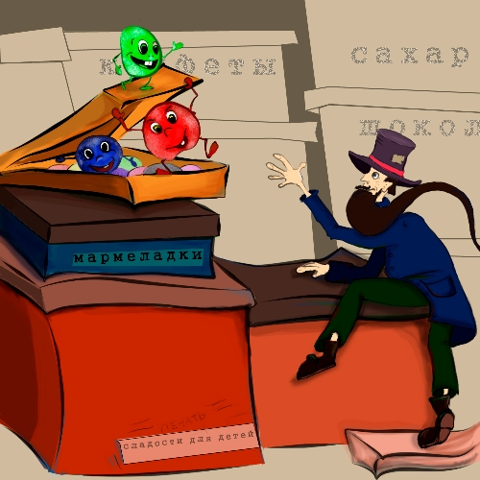

Автор: Кирилл Авдеенко (г. Киев)

МАРМЕЛАДКИ

(ОТ АВТОРА: сказка в стихах о том, как мармеладки проучили воришку. Что же случилось рано утром в магазине, где живут мармеладки?)

ЧАСТЬ 1

Рано утром
В магазине
Еле слышен тихий стук;
Что случилось там?
Кто ходит?
Кто туда забрался вдруг?

Это дядя,
Очень злой!
С длинной-длинной
Бородой.

Всё пока ещё
Закрыто,
Потому он приутих;
Ищет дядя
Мармеладки -
Очень скушать хочет их!

Зубы белые
Большие
Он всю ночь сидел, точил;
Чтобы были
Поострее!
Чтоб побольше было сил!

На машине
Он заехал
Прямо в старый, тихий двор;
К магазину
Подобрался,
Перелез через забор.

Целый час уже,
Воришка,
Шебуршится там, шуршит;
Где же, где же
Мармеладки?
Ох, торопится! Спешит!

Хочет дядя
Мармеладки
Положить в карман пальто;
И умчаться
На машине,
Не увидел чтоб никто!

Вот такой вот
Хитрый, злой,
Дядя с длинной
Бородой!

ЧАСТЬ 2

Мармеладки испугались:
– Ой-ёй-ёй! Так это вор!
Он забрался к нам!
Прокрался!
Перелез через забор!

Из пакетов,
Из коробок
Мармеладки – прыг да скок!
Вместе дружно
Побежали
В самый дальний уголок.

Их так просто
Ты не схватишь,
Не поймаешь, дядя злой!
Ты огромный!
Неуклюжий!
И с длиннющей бородой.

Дядя злится:
– Всех поем я,
У меня хватает сил!
Зубы белые
Большие
Я не зря всю ночь точил!

К мармеладкам
Он понёсся
И вприпрыжку, и бегом!
За капкан вдруг
Зацепился
Своим левым сапогом.

У капкана
Зубы злые –
Ох, не вырваться теперь!
Ух, как цапнул!
Ухватился!
Не сбежишь никак за дверь.

По пакетам,
По коробкам
Мармеладки – прыг да скок!
Проучили!
Научили!
Чтобы знал, воришка, впрок!

Так что будут
Мармеладки
Деткам вкусною едой;
Ну а ты
Подумай крепко,
Дядя с длинной бородой!

Copyright © Кирилл Авдеенко, 2010
Художник-иллюстратор: Дарья Максимова

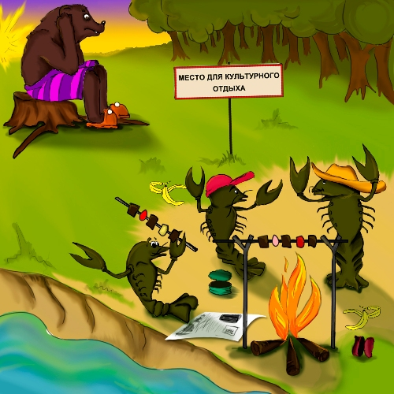

Автор: Кирилл Авдеенко (г. Киев)

РАКИ-БЯКИ

(ОТ АВТОРА: сказка в стихах о том, что бывает, если плохо себя вести. И почему раки живут под водой!)
ЧАСТЬ 1
Раки-бяки
У реки
Жарят-парят шашлыки!
И танцуют,
И свистят –
Погулять они хотят!
Всё буянят
День за днём:
– В реку жить мы не пойдём!
Нам бы цапаться!
Да драться!
Рыбаков сейчас найдём!
Так что лучше,
Рыбаки,
Убегайте от реки;
А не то
Бока намнём!
Покусаем! Ущипнём!
ЧАСТЬ 2
День прошёл,
Приходит ночь;
Не уходят раки прочь!
Всё гуляют!
Всё поют!
Спать медведю не дают.
Разозлился он!
Рычит,
На пеньке сидит, ворчит:
– Надоели мне
Гуляки,
Ох, устал им говорить!
Хватит драться!
И буянить!
Всех поймать. И всех сварить!
К речке быстро
Он бегом
С ложкой, вилкой и ведром;
Всех поймал!
Всех словил!
Всех в ведёрко уложил.
ЧАСТЬ 3
Раки-бяки
Испугались –
Закричали! Верещат:
– Тесно-тесно нам
В ведёрке,
Ой, как косточки трещат!
Ой, как больно!
Отпустите!
Ой, простите нас, простите!
Не обманем!
Не соврём!
Сразу под воду уйдём!
Мишка весело
Прикрикнул:
– Ладно, ладно! Так и быть!
Я не злой!
И не голодный;
Уходите в реку жить!
Вмиг сбежали
Раки-бяки –
Удирают, кто куда!
Пятки красные
Сверкают –
Поскорее бы вода!
Ох, успели!
Добежали!
Прямо в реку забежали!
ЧАСТЬ 4
Как сегодня
Рыбаки
В пляс пустились у реки:
– Убежали
Раки-бяки!
Только видно пузырьки!
Поутихли
Забияки
За камнями, под водой;
Не дерутся!
Не буянят!
Не тревожат наш покой.
Так сидите
И молчите
Под водою, на мели;
Плохо нынче,
Раки-бяки,
Плохо вы себя вели!
Много ямок
На речушке –
Там камыш давно порос;
Там живите
И гуляйте;
К нам не суйте больше нос!

Copyright © Кирилл Авдеенко, 2010
Художник-иллюстратор: Дарья Максимова

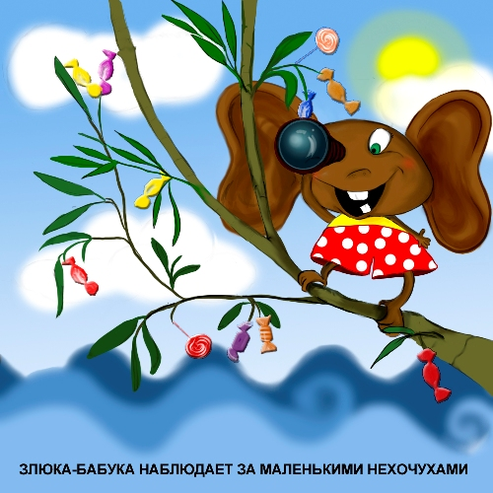

Автор: Кирилл Авдеенко (г. Киев)

ПИСЬМО ОТ ЗЛЮКИ С ОСТРОВА БАБУКУ

(ОТ АВТОРА. Письмо, которое Злюка с острова Бабуку попросила передать всем маленьким нехочухам. Недовольна Злюка-Бабука поведением детей!)

Я маленькая злюка,
Всем детям шлю привет!
На острове Бабуку
Живу я много лет.
Я чёрная, как чёртик,
Как в печке домовой,
С большущими ушами
И лысой головой.
Сижу я на бамбуке
У озера Бубу,
Гляжу и днём, и ночью
В подзорную трубу.
Далёко-предалёко
Глядит мой зоркий глаз!
Поэтому всё знаю
Про каждого из Вас.
Так вот, я замечаю,
И чувствую на слух,
Как много в разных странах
Ужасных нехочух!
Вокруг лишь раздаётся:
“Не буду! Не хочу!»
В Америке, Европе,
На острове Чучу!
Устала, нехочухи,
Я это наблюдать!
Куплю-ка вот ракету,
Чтоб в гости к вам летать.
В окно ворвусь, как ветер,
Ух, всем вам надоем!
Все стены разрисую,
Все лампочки я съем!
И я предупреждаю,
Что вовсе не шучу,
Всё в доме раскидаю,
Игрушки утащу!
Сложу их под бамбуком
У озера Бубу,
На острове Бабуку,
На дальнем берегу.
Но знайте, ребятишки,
Люблю вас всей душой!
Для каждого готовлю
Подарок небольшой.
И пусть я недовольна,
И злющая – ух-ух!
Возьму с собой подарки!
Но только для хочух.
Скажу вам, на Бабуку
Волшебные леса;
Повсюду шоколадки,
В глазури небеса.
Конфеты на деревьях
Вкуснющие – ах-ах!
Пирожные летают
На белых облаках.
Я их пособираю,
В ракету загружу,
И ночью под подушку
Хочухам положу.
Добавлю мармеладок
На разный вкус и цвет,
В ракете места много,
На тысячу конфет!
Ну, хватит! Уж стемнело,
Устала, просто жуть!
Пойду, посплю немного,
Пора мне отдохнуть!
Сегодня что-то плохо
Следить за детворой:
Туман, как покрывало,
Окутал остров мой.
А завтра на бамбуке,
У озера Бубу,
Глядеть я буду долго
В подзорную трубу!
Далёко-предалёко,
Смотреть мой будет глаз!
И помните – всё знаю
Про каждого из вас!

Copyright © Кирилл Авдеенко, 2010
Художник-иллюстратор: Дарья Максимова

Автор: Кирилл Авдеенко (г. Киев)

ПОТЕШКИ ДЛЯ МАЛЫШЕЙ ПРО ОВОЩИ, ФРУКТЫ И РАЗНЫЕ ПРОДУКТЫ.

1. Творог-творожок
2. Куры-куры
3. Помидор
4. Морковка
5. Мяско
6. Малинка
7. Рыбка-рыбка
8. Клубничка
9. Яблочко
10. Черника
11. Черешня
12. Чеснок-чесночок
13. Лучок

***

ТВОРОГ-ТВОРОЖОК

Творог-творог-творожок,
Ням-ням-ням - как вкусно!
Творог-творог-творожок,
Белый, как капуста!
В ротик -ам! - и творожок
Как снежинка тает;
Творог-творог - наш дружок!
Зубки укрепляет.

***

КУРЫ-КУРЫ

Куры-куры: "Ко-ко-ко!
Мы снесли яички;
Ку-ку-кушайте, ко-ко,
Детки-невелички!"

***

ПОМИДОР

Помидор на грядке
Делает зарядку;
Как здоровье, помидор?
- Хорошо! В порядке!
Весь вспотел - но не устал!
От зарядки красным стал.

***

МОРКОВКА

В огороде шум-шум-шум,
Зайка-зайка: хрум-хрум-хрум,
Прыг-прыг-прыг по пням, по пням,
Съел морковку - ням-ням-ням!

***

МЯСКО

Мы гуляем, мы гуляем!
Погуляем – поглядим,
Аппетит как нагуляем
Мяско вкусное съедим.

***

МАЛИНКА

Раз малинка, два малинка,
Прямо у окошка;
Раз малинка, два малинка -
Целое лукошко!
Только надо рано встать,
Чтоб лукошко то собрать.

***

РЫБКА-РЫБКА

Рыбка-рыбка, ну дела,
К нам в кастрюльку приплыла!
Чтоб вариться, всех кормить -
Быстро-быстро руки мыть.

***

КЛУБНИЧКА

Высоко кричит синичка:
“Ой, как выросла клубничка!
Нужно быстренько срывать -
Полетела деток звать!”

***

ЯБЛОЧКО

Что за грохот - бум-бум-бум -
Яблочко упало!
В травке яблочко найдём
Чтобы не пропало.

***

ЧЕРНИКА

Мы чернику соберём
В папин день рожденья;
Сварим папе поскорей
Вкусное варенье!
Скажет папа: “Молодцы!
Всем подарки – леденцы”.

***

ЧЕРЕШНЯ

Мы висели под дождём;
Капал дождик ночью, днём,
Чтоб краснели мы и спели,
Чтоб скорей нас детки съели!
Всех помыл нас дождь сейчас -
Мы черешни - ешьте нас!

***

ЧЕСНОК-ЧЕСНОЧОК

Чесночок наш, чесночок,
Ой, как горько-горько!
Чесночок наш, чесночок
Ест телёнок Борька;
Нам скажи-ка - почему?
-Чтобы сильным быть! Му-му.

***

ЛУЧОК

Ходит по полю бычок:
"Вкусно пахнет как лучок!
В носике щекочется -
Скушаю, раз хочется".

Copyright © Кирилл Авдеенко, 2012

